ЗАТВЕРДЖЕНО
Наказ Міністерства юстиції України
18 листопада 2016 року № 3268/5
(у редакції наказу
Міністерства юстиції України
від 29 червня 2021 року № 2320/5)

Відомості про юридичну особу та стан відомостей про кінцевого бенефіціарного власника юридичної особи
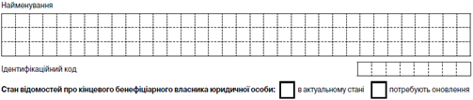
Відомості про заявника
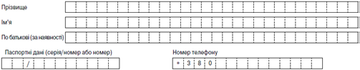

Відомості про кінцевого бенефіціарного власника юридичної особи
(у разі обрання графи «потребують оновлення» на сторінці 1 заяви)
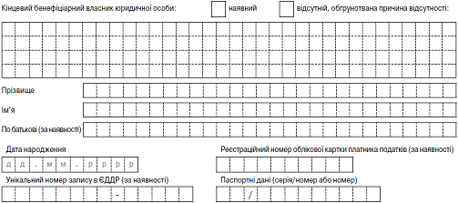
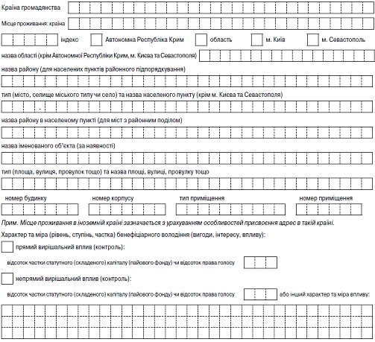
Прим. Відомості про кінцевого бенефіціарного власника заповнюються у разі обрання графи «потребують оновлення» на сторінці 1 заяви. Якщо осіб, які є кінцевими бенефіціарними власниками, більше ніж одна, заповнюється відповідна кількість аркушів сторінки 2 заяви. При цьому в полі «Відомості про кінцевого бенефіціарного власника юридичної особи» проставляється відповідно символ та число «№ 1», «№ 2» і т. д.

Директор департаменту
приватного права О. Ференс

